BẾP NHỚ
SOFTWARE REQUIREMENTS SPECIFICATION (SRS)
Bếp Nhớ – Full Product Specification
Phạm vi: Web/PWA + iOS + Android + Backend + AI/Recommendation + Social + Monetization + Admin
Document code | BN-SRS
Version | 2.0
Status | Full Product Baseline
Date | 06/10/2026
Product positioning: “Trợ lý nấu món Việt có trí nhớ khẩu vị – càng dùng càng hiểu bạn và gia đình.”

Kiểm soát tài liệu
Thuộc tính | Giá trị
Mã tài liệu | BN-SRS
Phiên bản | 2.0
Trạng thái | Full Product Baseline / Design Baseline
Chủ sở hữu | Product Owner / Engineering
Mục đích | Baseline chính thức cho phát triển, kiểm thử, vận hành và mở rộng sản phẩm.
Phạm vi | Sản phẩm hoàn chỉnh; không giới hạn ở MVP.

Lịch sử thay đổi
Version | Ngày | Thay đổi
1.0 | 06/10/2026 | Bản đầu tiên, tập trung định nghĩa MVP và lõi Taste DNA.
2.0 | 06/10/2026 | Mở rộng thành đặc tả full product: social, creator, pantry, meal planning, monetization, moderation, analytics, AI, native/mobile, production scale.

Mục lục tài liệu
- 1. Giới thiệu & phạm vi
- 2. Tầm nhìn & khác biệt
- 3. Stakeholder/persona
- 4. Hệ sinh thái & nền tảng
- 5. Mục tiêu kinh doanh & KPI
- 6. User journey/use case
- 7. Yêu cầu chức năng chi tiết
- 8. Business rules
- 9. Yêu cầu dữ liệu
- 10. AI & personalization requirements
- 11. Non-functional requirements
- 12. Analytics/retention/growth
- 13. Monetization principles
- 14. Acceptance & release quality gates
- 15. Roadmap toàn sản phẩm
- 16. Rủi ro & giả định
- Phụ lục: Traceability/priority

1. Giới thiệu và phạm vi

1.1 Mục đích
Tài liệu này định nghĩa yêu cầu đầy đủ cho sản phẩm Bếp Nhớ ở trạng thái mục tiêu (full product), dùng làm baseline chung cho Product, UX/UI, Engineering, QA, Data/AI, Content, Growth, Operations và Support. Đây không phải tài liệu giới hạn ở MVP; MVP chỉ là một giai đoạn triển khai trong roadmap.

1.2 Phạm vi sản phẩm
- Kho công thức món Việt có dữ liệu định lượng và provenance rõ ràng.
- Cá nhân hóa khẩu vị bằng Taste DNA và Recipe Evolution theo lịch sử nấu thật.
- Household/Family Taste cho nhiều người cùng ăn với restriction khác nhau.
- Cook Mode hands-free, timer, offline cache và cooking memory.
- Meal planning ngày/tuần/tháng, pantry, leftover, shopping list và budget.
- Rescue Mode và smart substitution có guardrail an toàn.
- Search/recommendation, social feed, Taste Match, creator ecosystem và recipe fork.
- Subscription/payment, monetization, notification, analytics/experimentation.
- Admin/CMS/moderation/support, privacy/security, production scalability.

1.3 Ngoài mục tiêu sản phẩm lõi
Các chức năng sau không phải cam kết bắt buộc của baseline này nhưng kiến trúc không được cản trở việc bổ sung: giao đồ ăn tức thời, marketplace nguyên liệu tự vận hành logistics, chẩn đoán y tế/dinh dưỡng lâm sàng, thiết bị IoT bếp độc quyền, livestream commerce quy mô lớn.

1.4 Thuật ngữ
Thuật ngữ | Định nghĩa
Taste DNA | Vector preference theo nhiều chiều vị/texture/context, đi kèm confidence và sample count.
Recipe Evolution | Quá trình tạo các phiên bản recipe cá nhân V2/V3... từ cook feedback có traceable diff.
Recipe Fork | Tạo nhánh recipe mới từ một recipe/version khác, giữ lineage và attribution.
Household | Nhóm người dùng chia sẻ meal plan/pantry/shopping và có thể nấu chung.
Taste Match | Điểm tương đồng khẩu vị giữa hai user hoặc user-creator.
Verified Recipe | Recipe đã qua workflow review và validation nội dung/định lượng.
Cook Session | Một lần thực tế user nấu recipe, lưu context, deviation, timer, feedback.
Entitlement | Quyền sử dụng tính năng/quota được quyết định server-side theo subscription/purchase.

2. Tầm nhìn sản phẩm và lợi thế khác biệt
Product promise — Bếp Nhớ không chỉ nói “nấu món gì”; sản phẩm phải nhớ bạn nấu như thế nào, món nào hợp từng người, điều chỉnh gì đã thành công và dùng dữ liệu đó để lần sau nấu ngon hơn, ít lãng phí hơn và ít phải suy nghĩ hơn.

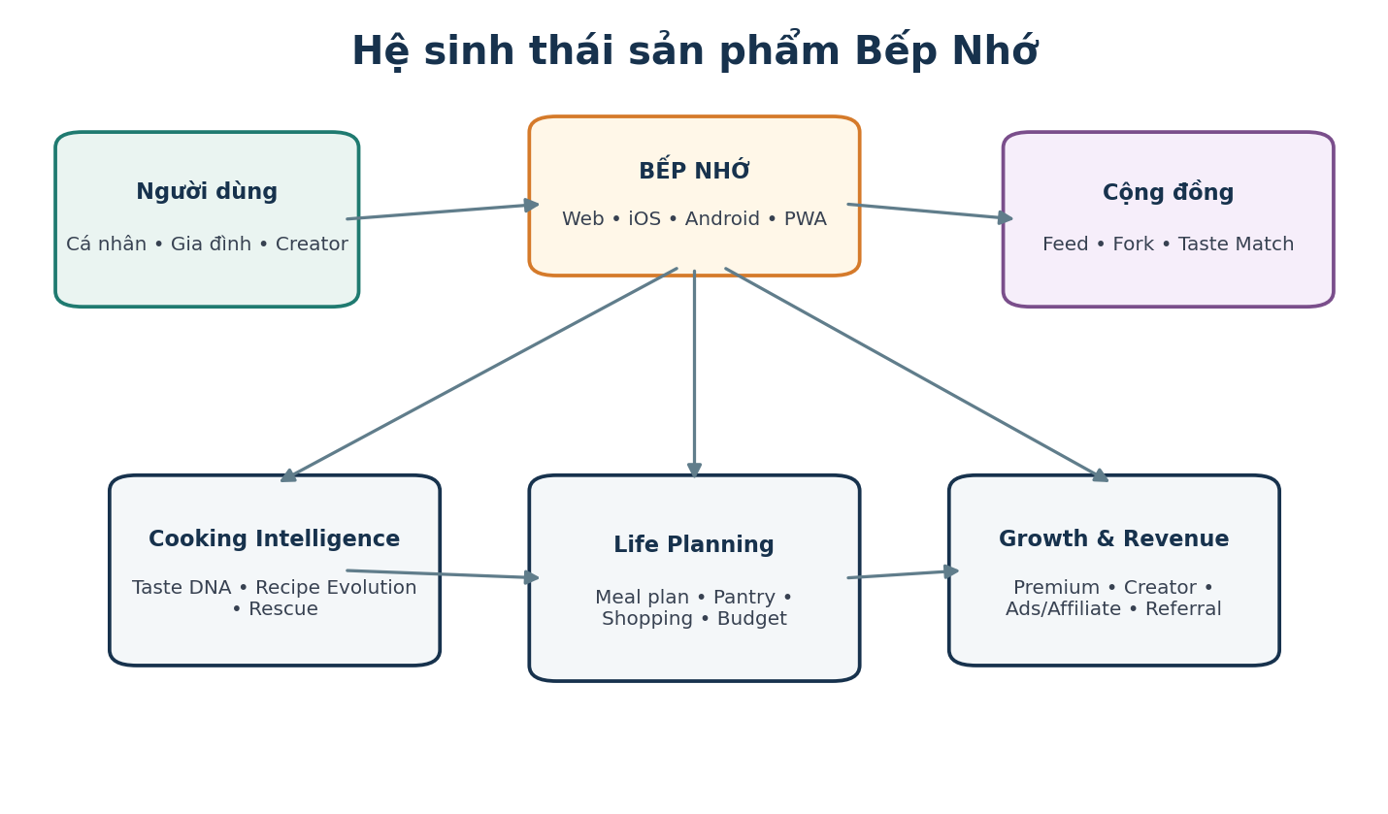
Hình 1 – Hệ sinh thái sản phẩm đầy đủ

2.1 Trụ cột khác biệt
Trụ cột | Giá trị người dùng | Khả năng tạo retention/moat
Taste DNA | Không phải tự nhắc “tôi ăn nhạt”; app ghi nhớ và điều chỉnh. | Dữ liệu preference tích lũy theo thời gian.
Recipe Evolution | Mỗi món dần trở thành “công thức nhà mình”. | Switching cost nhờ history/version.
Family Taste | Một công thức phục vụ nhiều người có khẩu vị khác nhau. | Household network effect và shared data.
Vietnamese Meal Intelligence | Hiểu mâm cơm Việt, vùng miền, nguyên liệu và cách đi chợ. | Domain-specific knowledge khó thay bằng recipe generic.
Taste-based Social | Theo người có khẩu vị giống mình, không chỉ người nổi tiếng. | Social graph có utility trực tiếp.
Pantry-to-Plan | Từ đồ đang có → meal plan → shopping → cook → inventory. | Workflow end-to-end, tăng frequency dùng app.

3. Stakeholder và persona
Persona/Stakeholder | Nhu cầu chính | Pain point | Success signal
Người đi làm 22–35 | Ăn ngon, nhanh, ít phải nghĩ | Không biết hôm nay ăn gì; công thức không đúng khẩu vị | Nấu 3+ bữa/tuần từ app
Gia đình trẻ | Mâm cơm cân bằng cho 2–5 người | Mỗi người ăn một kiểu; đi chợ lãng phí | Shared plan + household retention
Người mới nấu | Hướng dẫn chắc tay | Công thức mơ hồ, dễ hỏng món | Cook completion + feedback positive
Home cook nâng cao | Lưu và tối ưu phiên bản riêng | Ghi chú rời rạc, khó nhớ lần trước | Recipe versions/forks
Creator | Tạo nội dung và follower | Tool recipe thiếu structured data/analytics | Published recipes + cooks
Moderator/Content | An toàn/chất lượng | UGC có spam/sai định lượng | Review SLA + low incident rate
Business/Product | Retention & revenue | App recipe dễ bị thay thế | D30, paid conversion, household adoption

4. Hệ sinh thái, nền tảng và boundary
- Client: responsive web/PWA, iOS, Android.
- Backend: identity/profile, recipe/cooking, taste/recommendation, household/planning, pantry/shopping, social/creator, billing, notification, admin/moderation.
- External: push providers, email, payment providers, object storage/CDN, optional AI providers, analytics/warehouse, optional affiliate/grocery integration.
- Core flows phải hoạt động với AI degraded/fallback; không được biến LLM thành single point of failure.

5. Mục tiêu kinh doanh và KPI
Nhóm | KPI chính | Ý nghĩa
Activation | Onboarding completion; first recipe saved; first cook; first feedback | Đo user có chạm vào value loop hay không.
Retention | D1/D7/D30; weekly cooks/user; repeat recipe rate | Sản phẩm có thành habit không.
Personalization | Taste maturity; feedback rate; accepted adjustment rate | Engine có học và tạo giá trị không.
Household | % MAU thuộc household; shared list/plan actions | Network effect gia đình.
Content | Verified recipe success; recipe completion; quality reports | Chất lượng kho recipe.
Social | Taste-match follow; save/cook from social | Social có utility chứ không vanity.
Commerce | Trial→paid; churn; ARPPU; entitlement errors | Độ bền doanh thu.
Efficiency | Pantry waste avoided proxy; budget adherence; planner reuse | Giá trị thực tế ngoài engagement.

6. User journey và use case trọng tâm
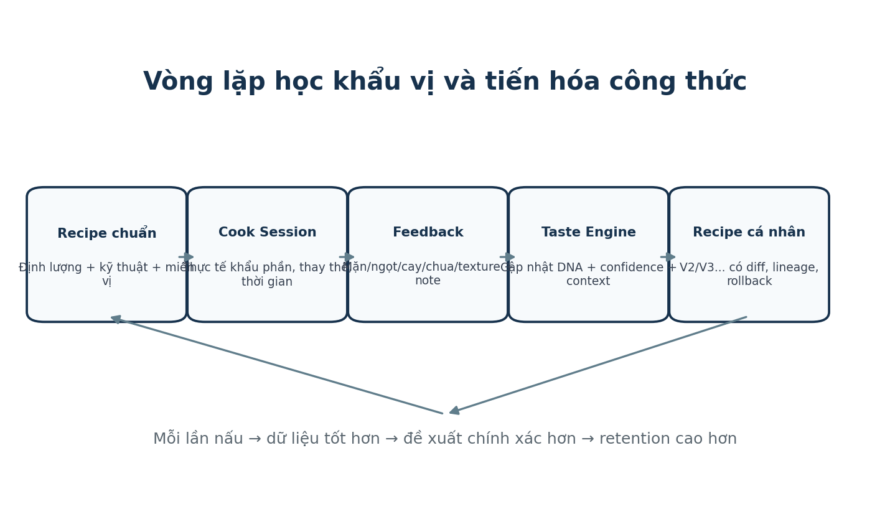
Hình 2 – Vòng lặp tạo giá trị và retention cốt lõi
ID | Use case | Actor | Luồng chính
UC-01 | Nấu món lần đầu và cá nhân hóa lần sau | User | Chọn recipe → scale serving → Cook Mode → feedback → recipe V2 → lưu Taste DNA.
UC-02 | Nấu cho gia đình có khẩu vị khác nhau | Household owner | Chọn thành viên → engine tạo base recipe + split instruction → cook → feedback theo người.
UC-03 | Lên mâm cơm 7 ngày | User/Household | Nhập budget/time → generate plan → lock món → optimize pantry → shopping list.
UC-04 | Cứu món đang quá mặn | User | Mở Rescue → chọn lỗi + lượng món → nhận hướng dẫn định lượng → đánh giá kết quả.
UC-05 | Nấu từ đồ sắp hết hạn | User | Expiry alert → danh sách candidate → chọn meal → trừ pantry sau cook.
UC-06 | Fork công thức của creator | User | Open recipe → fork → adjust → cook → publish phiên bản nếu muốn.
UC-07 | Khám phá theo Taste Match | User | Home/social → xem user 92% match → recipe họ chấm cao → save/cook.
UC-08 | Creator đăng recipe structured | Creator | Draft → ingredient validation → preview → submit/publish → analytics.
UC-09 | Moderate recipe nguy hiểm | Moderator | Report → evidence → review → hide/remove/warn → appeal.
UC-10 | Nâng cấp Premium | User | Paywall → provider checkout → webhook → entitlement → receipt/history.
UC-11 | Cook offline | User | Recipe cached → cook/timer offline → feedback local → sync khi có mạng.
UC-12 | Xóa tài khoản và dữ liệu | User | Request → confirm → revoke sessions → deactivate → export optional → purge/anonymize policy.

7. Yêu cầu chức năng chi tiết
Priority: Must = bắt buộc trong full product baseline; Should = quan trọng và được triển khai theo phase; Could = mở rộng có giá trị nhưng có thể lùi lịch. Tất cả requirement vẫn thuộc phạm vi sản phẩm mục tiêu trừ khi được thay đổi qua change control.

7.1 Tài khoản, onboarding & hồ sơ
ID | Yêu cầu | Priority | Acceptance / Rule
FR-ACC-001 | Đăng ký/đăng nhập bằng email, số điện thoại và social login; hỗ trợ guest mode giới hạn. | Must | Không tạo duplicate identity; có cơ chế link account.
FR-ACC-002 | Onboarding thu thập mục tiêu nấu ăn, số người, vùng miền, mức kỹ năng, dụng cụ bếp, thời gian và budget. | Must | Có thể skip từng phần; chỉnh lại sau.
FR-ACC-003 | Hồ sơ lưu ngôn ngữ, đơn vị đo, chế độ ăn, dị ứng, nguyên liệu tránh, lịch sử và privacy settings. | Must | Dị ứng được ưu tiên hơn mọi recommendation.
FR-ACC-004 | Cho phép export dữ liệu, xóa tài khoản, vô hiệu hóa tài khoản và tải bản sao dữ liệu. | Must | Tuân thủ chính sách retention/erasure.
FR-ACC-005 | Hỗ trợ nhiều thiết bị, đồng bộ session và revoke thiết bị. | Should | Hiển thị lịch sử đăng nhập bất thường.

7.2 Taste DNA & preference memory
ID | Yêu cầu | Priority | Acceptance / Rule
FR-TASTE-001 | Duy trì Taste DNA theo nhiều chiều: mặn, ngọt, chua, cay, umami, béo, đắng, độ mềm/giòn, độ khô/nước, hành/tỏi, mùi thảo mộc. | Must | Mỗi dimension có score + confidence + sample count.
FR-TASTE-002 | Taste DNA phải học từ onboarding, rating, post-cook feedback, thao tác chỉnh recipe và hành vi lựa chọn. | Must | Nguồn tín hiệu có trọng số khác nhau.
FR-TASTE-003 | Cho phép preference toàn cục, theo nhóm món, theo nguyên liệu và theo recipe cụ thể. | Must | Context-specific preference override global.
FR-TASTE-004 | Hiển thị Taste DNA theo cách dễ hiểu và cho phép user chỉnh thủ công. | Should | Manual edit được audit và giảm confidence tạm thời.
FR-TASTE-005 | Cho phép reset một dimension hoặc toàn bộ Taste DNA mà không xóa lịch sử cook. | Could | Có cảnh báo hậu quả personalization.

7.3 Household / Family
ID | Yêu cầu | Priority | Acceptance / Rule
FR-HH-001 | Tạo household, mời thành viên, guest profile và child profile. | Must | Role Owner/Admin/Member/Guest.
FR-HH-002 | Mỗi thành viên có Taste DNA, allergy/diet và serving size riêng. | Must | Không gộp dữ liệu cá nhân ngoài consent.
FR-HH-003 | Family Taste Engine đề xuất công thức dung hòa và hướng dẫn tách phần khi preference xung đột. | Must | Allergy luôn là hard constraint.
FR-HH-004 | Meal plan, pantry, shopping list có thể dùng chung household và đồng bộ real time. | Must | Conflict merge có versioning.
FR-HH-005 | Cho phép lưu “ai ăn bữa này” để recommendation theo đúng nhóm người. | Should | Có preset: cả nhà, hai người, trẻ em...

7.4 Recipe catalog & verified content
ID | Yêu cầu | Priority | Acceptance / Rule
FR-REC-001 | Recipe lưu cấu trúc định lượng: ingredient canonical, quantity, unit, preparation, substitution, step, heat, duration, serving. | Must | Không dùng “vừa đủ” làm dữ liệu duy nhất cho gia vị chính.
FR-REC-002 | Phân loại món theo vùng miền, bữa ăn, kỹ thuật, nguyên liệu, mùa, độ khó, thời gian và chi phí. | Must | Taxonomy quản trị qua CMS.
FR-REC-003 | Mỗi recipe có source/provenance, reviewer, trạng thái draft/verified/published/deprecated. | Must | Verified recipe có lịch sử review.
FR-REC-004 | Hỗ trợ ảnh, video ngắn, step image, nutrition optional và equipment. | Should | Media có moderation/licensing metadata.
FR-REC-005 | Hỗ trợ biến thể Bắc/Trung/Nam/gia đình nhưng vẫn giữ lineage của món gốc. | Should | Không overwrite recipe verified gốc.
FR-REC-006 | Creator/user có thể submit recipe để review hoặc public theo policy. | Should | Nội dung community gắn nhãn nguồn rõ ràng.

7.5 Recipe personalization & evolution
ID | Yêu cầu | Priority | Acceptance / Rule
FR-EVO-001 | Sinh bản recipe cá nhân dựa trên Taste DNA, serving, household, diet, equipment và history. | Must | Luôn hiển thị các thay đổi so với bản chuẩn.
FR-EVO-002 | Sau cook feedback, tạo version V2/V3... với diff định lượng, lý do và confidence. | Must | Không thay đổi silent; user có thể accept/reject.
FR-EVO-003 | User có thể pin một version làm “My Best Version”, rollback hoặc compare 2 versions. | Must | Lineage không bị mất.
FR-EVO-004 | Recipe Fork: fork recipe của creator/user khác thành nhánh riêng và giữ attribution. | Should | Có source chain và license rules.
FR-EVO-005 | Tự động scale recipe theo serving nhưng giữ ratio/constraint đặc thù. | Must | Có rounding rule theo unit/ingredient.
FR-EVO-006 | Không tự thay đổi ingredient liên quan dị ứng/an toàn nếu không có xác nhận. | Must | Safety constraint hard-coded.

7.6 Cook Mode & hands-free
ID | Yêu cầu | Priority | Acceptance / Rule
FR-COOK-001 | Cook Mode hiển thị từng bước lớn, ingredient tại bước, timer, nhiệt độ và progress. | Must | Screen-awake optional; font lớn.
FR-COOK-002 | Voice/hands-free command: tiếp theo, quay lại, đặt timer, đọc lại, còn bao lâu, đổi khẩu phần. | Should | Không yêu cầu chạm màn hình trong luồng chính.
FR-COOK-003 | Hỗ trợ nhiều timer đồng thời, background notification và resume session. | Must | Không mất timer khi app background/crash.
FR-COOK-004 | Cho phép log thay thế nguyên liệu, quantity thực tế, thời gian thực tế và deviation ngay khi nấu. | Should | Dữ liệu dùng cho diagnosis/learning.
FR-COOK-005 | Offline cooking cache cho recipe đã mở/lưu. | Should | Feedback sync lại khi có mạng.
FR-COOK-006 | Camera optional để ghi ảnh trước/sau và gắn vào cook history. | Could | Media privacy mặc định private.

7.7 Feedback, rating & cooking memory
ID | Yêu cầu | Priority | Acceptance / Rule
FR-FB-001 | Feedback nhanh sau bữa: mặn/ngọt/chua/cay/béo/texture/nước + overall score. | Must | Hoàn thành <= 10 giây.
FR-FB-002 | Cho phép free-text note, voice note và ghi chú riêng tư. | Should | Private by default.
FR-FB-003 | Cooking Memory lưu thời gian, household members, actual ingredients, feedback và ảnh. | Must | Có timeline theo món/ngày.
FR-FB-004 | App phát hiện feedback mâu thuẫn/thiếu dữ liệu và hỏi follow-up tối thiểu. | Should | Không gây fatigue.
FR-FB-005 | User có thể sửa feedback cũ; engine re-compute ảnh hưởng khi cần. | Should | Audit revision retained.

7.8 Meal planning
ID | Yêu cầu | Priority | Acceptance / Rule
FR-MEAL-001 | Sinh meal plan ngày/tuần/tháng theo household, budget, time, pantry, preference và lịch sử. | Must | Có regenerate từng bữa hoặc toàn plan.
FR-MEAL-002 | Hiểu cấu trúc mâm cơm Việt: cơm + món mặn + rau + canh + món phụ/nước chấm. | Must | Tránh xung đột hương vị/kỹ thuật quá giống.
FR-MEAL-003 | Cho phép khóa món/bữa/ngày và regenerate phần còn lại. | Must | Khóa không bị engine overwrite.
FR-MEAL-004 | Tối ưu tái sử dụng nguyên liệu giữa các ngày để giảm lãng phí và số lần đi chợ. | Must | Có explanation về reuse.
FR-MEAL-005 | Calendar view, drag-drop, meal template, recurring plan, ăn ngoài/skipped meal. | Should | Không tính shopping cho bữa ăn ngoài.
FR-MEAL-006 | Theo dõi estimate cost, prep time, cooking load và diversity. | Should | Cost source có timestamp/region.

7.9 Pantry, leftovers & expiry
ID | Yêu cầu | Priority | Acceptance / Rule
FR-PAN-001 | Pantry lưu ingredient, quantity, unit, purchase/open/expiry date, location và household owner. | Must | Hỗ trợ manual + barcode/receipt/image optional.
FR-PAN-002 | Trừ tồn kho từ cook session và cho phép confirm/edit trước khi commit. | Must | Không âm tồn kho silent.
FR-PAN-003 | Cảnh báo nguyên liệu sắp hết hạn và ưu tiên recommendation sử dụng trước. | Must | User cấu hình threshold.
FR-PAN-004 | Leftover object lưu món còn lại, quantity, ngày nấu, storage và use-by. | Should | Gợi ý reheat/transform an toàn.
FR-PAN-005 | “Nấu từ những gì đang có” lọc món theo coverage pantry và missing ingredients. | Must | Hiển thị % coverage và món cần mua thêm.
FR-PAN-006 | Hỗ trợ household stock reconciliation và inventory adjustment log. | Could | Phục vụ user dùng thường xuyên.

7.10 Shopping list & budget
ID | Yêu cầu | Priority | Acceptance / Rule
FR-SHOP-001 | Sinh shopping list từ meal plan/pantry, merge ingredient theo canonical unit. | Must | Trừ tồn kho khả dụng.
FR-SHOP-002 | Chia list theo nhóm hàng/chợ/siêu thị và người phụ trách. | Should | Real-time shared check-off.
FR-SHOP-003 | Cho phép budget mục tiêu theo tuần/tháng và cảnh báo plan vượt budget. | Must | Recommendation đề xuất thay món/nguyên liệu.
FR-SHOP-004 | Theo dõi actual spend và học mức giá user nhập để ước tính tốt hơn. | Should | Không giả định giá realtime khi không có nguồn.
FR-SHOP-005 | Affiliate/deep link mua nguyên liệu là optional và phải phân biệt rõ nội dung tài trợ. | Could | Không ảnh hưởng ranking nếu không khai báo.

7.11 Rescue Mode & substitution
ID | Yêu cầu | Priority | Acceptance / Rule
FR-RES-001 | Rescue Mode cho các lỗi: mặn, nhạt, ngọt, chua, cay, loãng, đặc, cháy nhẹ, sống/dai, tanh. | Must | Hỏi context tối thiểu trước khi hướng dẫn.
FR-RES-002 | Đưa hướng dẫn cứu món theo lượng thực tế, không chỉ lời khuyên chung. | Must | Có risk warning khi không thể cứu an toàn.
FR-RES-003 | Smart substitution đề xuất thay thế theo chức năng ingredient, taste impact, allergy và pantry. | Must | Hiển thị mức độ tương đương.
FR-RES-004 | Sau rescue, cho phép user báo kết quả để engine cải thiện recommendation. | Should | Không cập nhật taste preference từ lỗi kỹ thuật một cách trực tiếp.

7.12 Search, discovery & recommendation
ID | Yêu cầu | Priority | Acceptance / Rule
FR-SRCH-001 | Search theo tên, ingredient, vùng miền, thời gian, budget, equipment, diet, skill, pantry coverage. | Must | Faceted filtering + typo tolerant.
FR-SRCH-002 | Home recommendation kết hợp Taste DNA, household, recent meals, season, pantry, trend và exploration. | Must | Có explanation “vì sao bạn thấy món này”.
FR-SRCH-003 | Không lặp món quá dày và tránh filter bubble bằng exploration có kiểm soát. | Should | Diversity constraints configurable.
FR-SRCH-004 | Recommendation phải xử lý cold-start và anonymous user. | Must | Fallback editorial/popular/seasonal.
FR-SRCH-005 | User có thể dislike/not interested và hide creator/tag. | Should | Feedback tác động ranking ngay.

7.13 Social, Taste Match & community
ID | Yêu cầu | Priority | Acceptance / Rule
FR-SOC-001 | Feed cho phép post ảnh/video món, recipe reference, cook result, tip, câu hỏi và story ngắn. | Should | Privacy public/follower/household/private.
FR-SOC-002 | Follow user/creator/topic/recipe; like/save/comment/share/report. | Should | Anti-spam/rate limit.
FR-SOC-003 | Taste Match tính độ tương đồng khẩu vị và dùng để xếp hạng review/recipe. | Should | Không công khai vector raw nếu user không opt-in.
FR-SOC-004 | Hiển thị “người có khẩu vị giống bạn” và recipe được họ đánh giá cao. | Should | Có block/hide.
FR-SOC-005 | Recipe Fork/Remix hiển thị cây lineage, attribution và popularity của nhánh. | Should | Original creator nhận attribution.
FR-SOC-006 | Challenge theo tuần/tháng: nấu 3 món rau, món vùng miền, zero-waste... | Could | Không dùng dark pattern gây nghiện.
FR-SOC-007 | DM/Group chat không bắt buộc ở release đầu nhưng kiến trúc phải không cản trở mở rộng. | Could | Nếu triển khai cần abuse controls riêng.

7.14 Creator ecosystem
ID | Yêu cầu | Priority | Acceptance / Rule
FR-CRT-001 | Creator profile có bio, specialty, verified badge, recipe collection, followers và analytics. | Should | Verification workflow qua Admin.
FR-CRT-002 | Creator Studio hỗ trợ draft, version, schedule publish, media, ingredient structured editor. | Should | Recipe validation trước publish.
FR-CRT-003 | Creator xem analytics aggregate: views, saves, cooks, success feedback, fork count. | Should | Không tiết lộ dữ liệu cá nhân user.
FR-CRT-004 | Hỗ trợ revenue share/paid collection trong tương lai qua entitlement. | Could | Tách khỏi core subscription ledger.

7.15 Gamification & retention
ID | Yêu cầu | Priority | Acceptance / Rule
FR-GAME-001 | Streak, cooking milestone, badge và collection phải phản ánh giá trị thực, không ép engagement. | Could | Cho phép tắt gamification.
FR-GAME-002 | Weekly recap: món đã nấu, tiết kiệm, ingredient dùng hết, taste learning mới. | Should | Có opt-out.
FR-GAME-003 | Seasonal missions/challenges được CMS cấu hình. | Could | Moderation cho user-generated challenge nếu có.

7.16 Notifications & reminders
ID | Yêu cầu | Priority | Acceptance / Rule
FR-NOTI-001 | Push/in-app/email cho meal reminder, pantry expiry, shared list change, comment/follow, billing và system notice. | Must | User chọn channel/topic/quiet hours.
FR-NOTI-002 | Notification phải deep-link đúng context và deduplicate. | Must | Có inbox trạng thái read/unread.
FR-NOTI-003 | Digest thay cho spam khi nhiều social event. | Should | Frequency user-configurable.

7.17 Subscription, payments & monetization
ID | Yêu cầu | Priority | Acceptance / Rule
FR-PAY-001 | Free/Premium entitlement theo feature/quota; server-side enforcement. | Must | Không dựa UI-only gate.
FR-PAY-002 | Hỗ trợ App Store/Google Play billing và web payment; xử lý renew/cancel/grace/refund. | Must | Ledger idempotent.
FR-PAY-003 | Family plan, promo code, trial, gift và grandfathering policy. | Should | Không mất entitlement khi provider webhook trễ.
FR-PAY-004 | Ads/affiliate nếu dùng phải được tách rõ, không gây ảnh hưởng safety/recommendation không khai báo. | Could | Premium có thể ad-free.
FR-PAY-005 | Paywall experiment qua feature flag/experiment nhưng tuân thủ consent và pricing transparency. | Should | Audit experiment assignment.

7.18 Admin, CMS & operations
ID | Yêu cầu | Priority | Acceptance / Rule
FR-ADM-001 | Admin RBAC cho content, moderation, support, billing, analytics, feature flag. | Must | Least privilege + audit log.
FR-ADM-002 | CMS quản lý recipe, ingredient canonical, taxonomy, regional variants, seasonal collections. | Must | Draft/review/approve/publish workflow.
FR-ADM-003 | Dashboard theo dõi user, retention, content quality, error, moderation queue và revenue aggregate. | Must | Không expose secret/PII không cần thiết.
FR-ADM-004 | Feature flag và remote config theo cohort/platform/version. | Must | Kill switch cho AI/social/billing feature.
FR-ADM-005 | Support console tra cứu user theo masked identifier, entitlement, sync issue, report history. | Should | Sensitive action cần reason/audit.

7.19 Trust, safety & moderation
ID | Yêu cầu | Priority | Acceptance / Rule
FR-MOD-001 | User report post/comment/profile/recipe; category spam, abuse, unsafe food advice, copyright, impersonation. | Must | SLA và queue priority.
FR-MOD-002 | Kết hợp automated screening + human review + appeal. | Must | Không auto-ban chỉ từ low-confidence AI.
FR-MOD-003 | Food safety warning cho nguyên liệu sống, bảo quản, reheating và dị ứng. | Must | Không thay thế tư vấn y tế.
FR-MOD-004 | Block/mute user, comment controls, hidden words. | Should | Áp dụng tức thì trên feed.
FR-MOD-005 | Copyright/attribution takedown workflow cho recipe/media. | Should | Giữ evidence/audit theo policy.

7.20 Analytics, experimentation & growth
ID | Yêu cầu | Priority | Acceptance / Rule
FR-AN-001 | Event tracking chuẩn hóa cho acquisition → activation → cook → feedback → retention → conversion. | Must | Event schema versioned.
FR-AN-002 | A/B testing, feature rollout, holdout và experiment guardrail metrics. | Should | Không experiment safety-critical logic.
FR-AN-003 | Referral code/link và reward theo policy chống abuse. | Could | Fraud detection basic.
FR-AN-004 | Attribution campaign/channel và deep link. | Should | Respect privacy/consent.
FR-AN-005 | Cohort dashboard theo lifecycle, Taste maturity và household adoption. | Must | Data aggregated/anonymized where possible.

7.21 Support, feedback & product quality
ID | Yêu cầu | Priority | Acceptance / Rule
FR-SUP-001 | In-app feedback/bug report đính kèm app version, screen context và log kỹ thuật đã scrub PII. | Must | User xem trước attachment.
FR-SUP-002 | Help center/FAQ/search và contact support. | Should | CMS-manageable.
FR-SUP-003 | Recipe quality report riêng cho định lượng sai, step thiếu, kết quả không đúng. | Must | Tạo content review task.
FR-SUP-004 | Status page / maintenance message khi service suy giảm. | Should | Remote config hỗ trợ.

7.22 Localization, accessibility & platform
ID | Yêu cầu | Priority | Acceptance / Rule
FR-PLAT-001 | Web responsive/PWA và native iOS/Android cùng account/data. | Must | Core flows parity; platform-native billing/push.
FR-PLAT-002 | Hỗ trợ Vietnamese-first; kiến trúc i18n cho English và locale khác. | Must | Không hard-code copy trong logic.
FR-PLAT-003 | Unit system configurable g/ml/tsp/tbsp/cup; canonical internal unit. | Must | Conversion có rounding policy.
FR-PLAT-004 | Accessibility: screen reader labels, contrast, scalable text, keyboard web, voice alternative. | Must | Theo WCAG 2.2 AA mục tiêu.
FR-PLAT-005 | Deep link/universal link và share card cho recipe/post/profile. | Should | Fallback web nếu app chưa cài.

7.23 Privacy & data control
ID | Yêu cầu | Priority | Acceptance / Rule
FR-PRV-001 | Consent tách biệt cho personalization, analytics, marketing và social discovery khi cần. | Must | Consent versioned.
FR-PRV-002 | Cho phép user xem/xóa cook history, feedback, media, social content và household membership. | Must | Delete propagation có SLA.
FR-PRV-003 | Privacy mặc định: personal notes/private cook history không public. | Must | Social publish phải explicit.
FR-PRV-004 | Minor/child profile không có social public độc lập nếu không phù hợp policy. | Must | Household guardian control.
FR-PRV-005 | Data export ở định dạng machine-readable cho profile, recipe versions và history. | Should | Không export secret/internal scores có risk abuse nếu không cần.

8. Business rules
ID | Rule
BR-001 | Dị ứng và restriction an toàn là hard constraint, ưu tiên hơn taste, trend, monetization và creator ranking.
BR-002 | Mọi điều chỉnh recipe cá nhân phải trace được về recipe/version nguồn và lý do.
BR-003 | AI không được tự tạo khẳng định an toàn thực phẩm khi không có rule/source nội bộ phù hợp.
BR-004 | User feedback về “mặn/ngọt...” chỉ cập nhật Taste DNA khi không bị đánh dấu là lỗi kỹ thuật/rescue bất thường.
BR-005 | Taste DNA có confidence; signal ít dữ liệu không được áp adjustment lớn.
BR-006 | Manual preference do user chỉnh có độ ưu tiên cao nhưng có thể được user reset.
BR-007 | Household recommendation phải thỏa tất cả allergy/restriction của người tham gia bữa ăn.
BR-008 | Recipe verified không bị community edit trực tiếp; mọi thay đổi là version/fork mới.
BR-009 | Attribution của recipe fork phải được giữ xuyên suốt lineage.
BR-010 | Personal cook note mặc định private.
BR-011 | Social post không tự public ảnh từ cook session.
BR-012 | Meal plan không tự đưa shopping item cho meal đánh dấu eating-out/skipped.
BR-013 | Pantry deduction phải có khả năng undo và audit.
BR-014 | Không cho phép inventory quantity âm nếu không có adjustment explícit.
BR-015 | Premium entitlement xác thực server-side và idempotent theo transaction provider.
BR-016 | Paid/affiliate content phải gắn nhãn rõ và không vượt safety constraints.
BR-017 | Recommendation phải hỗ trợ “Why this?” và “Not interested”.
BR-018 | Content moderation decision quan trọng phải có audit và appeal channel.
BR-019 | Feature flag có thể vô hiệu hóa nhanh AI generation, social posting, payment hoặc notification khi có sự cố.
BR-020 | Dữ liệu taste/social của child profile không dùng cho public discovery khi không có policy/consent phù hợp.
BR-021 | Giá/chi phí chỉ được gắn timestamp/nguồn; nếu là estimate phải ghi rõ.
BR-022 | Nutrition/health output nếu có chỉ mang tính thông tin và không thay thế tư vấn y tế.
BR-023 | User có quyền rollback recipe personal version nhưng hệ thống giữ audit history.
BR-024 | Delete account phải vô hiệu hóa truy cập ngay và hoàn tất purge/anonymize theo retention policy.
BR-025 | Experiment không được thay đổi safety constraint, allergy handling hoặc consent semantics.
BR-026 | Taste Match chỉ public ở dạng score/label khi cả hai phía và policy cho phép; vector raw không public.
BR-027 | Creator analytics chỉ cung cấp aggregate, không expose danh tính người nấu nếu không có consent.
BR-028 | Search/recommendation phải xử lý content deprecated/unsafe bằng cách loại khỏi candidate set.
BR-029 | Recipe scale không linear mù quáng với toàn bộ gia vị/kỹ thuật; ingredient có scaling rule riêng.
BR-030 | App không hứa “cứu” món nếu tình trạng liên quan an toàn (hỏng, ôi, sống nguy hiểm); phải khuyến nghị bỏ khi cần.

9. Yêu cầu dữ liệu

9.1 Data domains
Domain | Dữ liệu | Classification | Retention guideline
Identity | Account, login, device, consent | Sensitive/PII | Theo account + security retention.
Taste | Taste vector, confidence, preference context | Personal profile | Đến khi user reset/delete; versioned.
Cooking | Cook session, actual quantities, feedback, notes | Personal | User-controlled; supports export/delete.
Household | Membership, roles, shared plan/pantry | Personal/shared | Theo membership/household policy.
Social | Posts, comments, reactions, follows | Public/limited/private | Theo user deletion + moderation/legal retention.
Commerce | Purchase, transaction, entitlement | Financial metadata | Theo luật/kế toán/provider requirements.
Moderation | Reports, decisions, evidence | Sensitive operational | Policy-defined retention.
Analytics | Pseudonymous events, experiment assignment | Pseudonymous | Aggregation + configurable raw retention.

9.2 Data quality
- Ingredient phải có canonical ID và alias; quantity lưu canonical unit khi có thể.
- Recipe/version immutable sau khi publish; update tạo version mới.
- Event time, ingestion time và timezone phải rõ ràng.
- Taste signal phải lưu source/context để có thể re-compute.
- Payment webhooks, feedback submissions và pantry mutation dùng idempotency key.

10. AI và personalization requirements
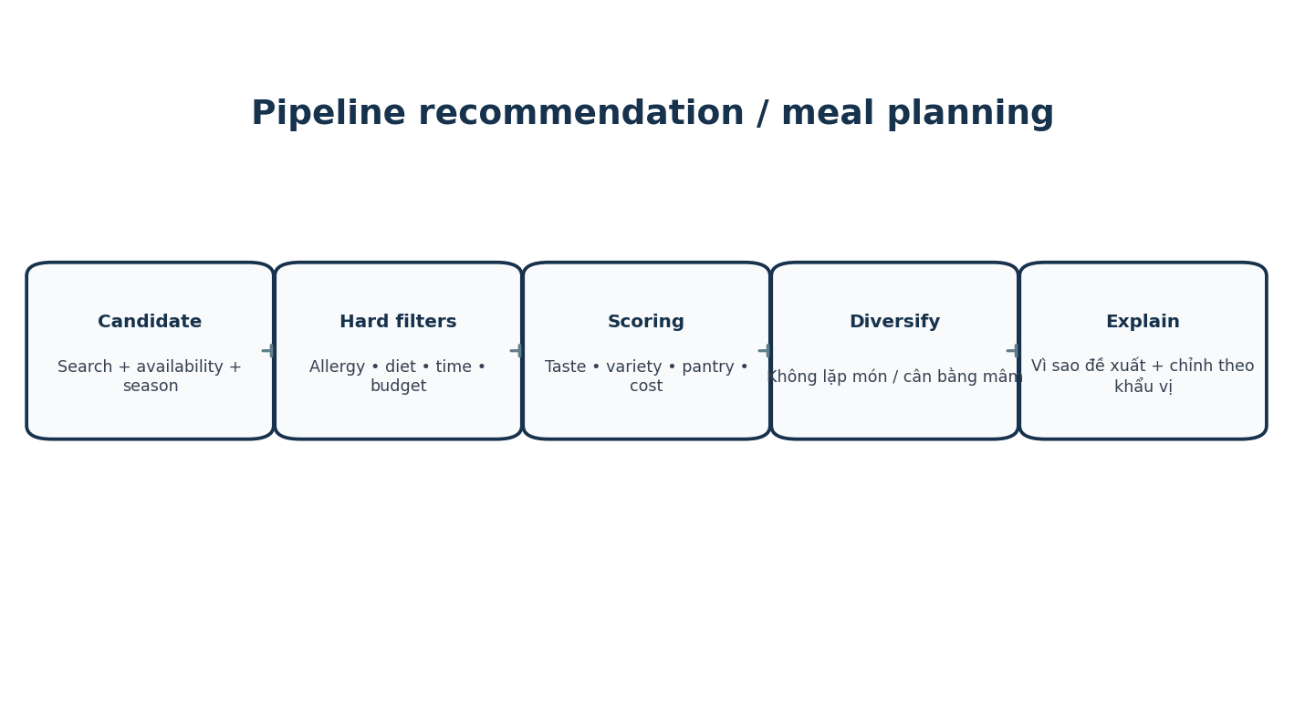
Hình 3 – Pipeline recommendation/meal planning
ID | Yêu cầu AI/ML
AI-001 | LLM chỉ là lớp hỗ trợ giải thích/generation; structured recipe truth nằm trong domain data.
AI-002 | Taste adjustment phải có deterministic guardrail về range, allergy, scaling và ingredient compatibility.
AI-003 | Recommendation phải trả explanation factors; user có thể dislike/hide.
AI-004 | Mỗi model/prompt/config phải versioned để audit và A/B test.
AI-005 | Prompt/input gửi provider phải giảm PII và tuân consent/data processing.
AI-006 | Có timeout, retry giới hạn, circuit breaker, fallback và cost budget.
AI-007 | AI-generated recipe/community content phải gắn provenance và đi qua validation trước verified status.
AI-008 | Taste Match/recommendation không được suy luận thuộc tính nhạy cảm ngoài mục đích product.
AI-009 | Rescue/safety response có rule-based safety layer ưu tiên hơn generative response.
AI-010 | User có thể hiểu/chỉnh preference đã học và reset personalization.

11. Non-functional requirements
ID | Requirement
NFR-PERF-001 | API read p95 < 400 ms trong điều kiện bình thường; write p95 < 700 ms, trừ AI/async job.
NFR-PERF-002 | Recipe detail first meaningful content < 2.5s trên mạng di động phổ biến; cached content nhanh hơn.
NFR-PERF-003 | Search p95 < 800 ms; autocomplete < 250 ms.
NFR-SCALE-001 | Thiết kế hỗ trợ tăng từ 10k → 1M MAU mà không phải rewrite domain model cốt lõi.
NFR-AVL-001 | Core read/cook flows mục tiêu 99.9% monthly availability; admin/social có thể thấp hơn theo SLO.
NFR-REL-001 | Không mất cook session/feedback/payment event đã acknowledged; dùng idempotency và retry.
NFR-OFF-001 | Cook Mode cho recipe đã cache hoạt động khi mất mạng; sync eventual khi online.
NFR-SEC-001 | TLS in transit, encryption at rest, secret manager, MFA bắt buộc cho admin privileged role.
NFR-SEC-002 | OWASP ASVS/MASVS-aligned controls; dependency/container scanning trong CI.
NFR-SEC-003 | Rate limit, bot/spam protection, abuse detection cho auth/social/public API.
NFR-PRV-001 | Data minimization, purpose limitation, consent versioning, export/delete flows.
NFR-PRV-002 | PII tách khỏi analytics identifiers khi khả thi; log không chứa secret/raw sensitive data.
NFR-A11Y-001 | Mục tiêu WCAG 2.2 AA cho web và equivalent accessibility cho mobile.
NFR-I18N-001 | Toàn bộ UI copy externalized; canonical unit/timezone/locale support.
NFR-COMP-001 | Web hỗ trợ 2 phiên bản gần nhất Chrome/Edge/Safari/Firefox; mobile hỗ trợ OS policy được công bố.
NFR-MNT-001 | API versioning, schema migration backward-compatible, feature flag cho rollout rủi ro.
NFR-OBS-001 | Structured logs, metrics, traces, audit logs và alert theo SLO.
NFR-DR-001 | RPO mục tiêu <= 15 phút cho transactional DB; RTO <= 4 giờ ở giai đoạn scale, kiểm thử phục hồi định kỳ.
NFR-COST-001 | AI inference có quota/cache/model routing; cost per active user được theo dõi.
NFR-AI-001 | AI response có timeout/fallback; core recipe/cook không phụ thuộc AI realtime để hoạt động.
NFR-QUAL-001 | Recipe verified phải qua content validation và structured schema validation trước publish.
NFR-MOD-001 | Report abuse được ghi nhận ngay và moderation queue không mất sự kiện.
NFR-DATA-001 | Analytics event schema versioned; late/duplicate event xử lý idempotent hoặc dedupe.
NFR-BACKUP-001 | Backup encrypted, restore test định kỳ và retention nhiều tầng.
NFR-UX-001 | Core flows onboarding → chọn món → cook → feedback không yêu cầu quá nhiều bước; target feedback <=10s.
NFR-STORE-001 | Mobile đáp ứng yêu cầu App Store/Google Play privacy/billing/permission current policy tại thời điểm release.

12. Analytics, retention và growth loops
Loop | Trigger | Value | Event/KPI
Cook → Feedback → Better Recipe | Kết thúc cook | Recipe lần sau hợp hơn | cook_completed, feedback_submitted, adjustment_accepted
Meal plan → Shopping → Pantry | Plan tuần | Giảm quyết định/đi chợ | plan_generated, list_completed, pantry_consumed
Household | Mời thành viên | Plan phù hợp cả nhà | household_invite_accepted, shared_actions
Taste Social | Cook/post/follow | Khám phá từ người cùng gu | taste_match_follow, social_to_cook
Creator | Recipe được nấu | Content có feedback thực | creator_recipe_cook_rate, save_to_cook
Recap | Cuối tuần | Nhìn thấy tiến bộ/tiết kiệm | weekly_recap_open, next_plan_created

13. Monetization principles
Tier/Channel | Ví dụ quyền lợi | Nguyên tắc
Free | Recipe, Cook Mode, Taste DNA cơ bản, quota personalization/social | Đủ tốt để tạo habit; không phá core safety.
Premium Individual | Personalization nâng cao, planner/pantry automation, unlimited history/export, ad-free | Giá trị đến từ convenience + memory, không khóa recipe cơ bản quá mức.
Family | Premium cho household, shared planning, multi-person optimization | Tạo willingness-to-pay theo household utility.
Creator/Pro | Analytics/creator tools/premium collection optional | Không ảnh hưởng ranking organic không khai báo.
Affiliate/Ads | Nguyên liệu/dụng cụ phù hợp | Sponsored label rõ; safety/relevance ưu tiên trước revenue.

14. Acceptance và release quality gates
Gate | Điều kiện tối thiểu
Functional | 100% Must của phase release pass; không còn blocker/critical defect.
Recipe safety | Verified content validation pass; allergy/restriction regression pass.
Security | Threat review, dependency scan, secrets scan, auth/payment test pass.
Performance | SLO/performance budget đạt ở load target.
Data | Migration/reconciliation, analytics schema validation, backup restore test.
AI | Prompt/model version pinned; safety/fallback/cost test; hallucination regression set.
Moderation | Report→queue→decision→appeal flow test trước public social.
Store/Compliance | Privacy disclosures, permissions, billing, age/content requirements phù hợp platform release hiện hành.
Observability | Dashboard/alert/runbook tồn tại cho critical flow.

15. Roadmap toàn sản phẩm
Roadmap dưới đây là thứ tự delivery, không phải giới hạn phạm vi SRS.
Phase | Mục tiêu | Capability
P0 – Foundation | Chứng minh loop cá nhân hóa | Verified recipes, onboarding, Taste DNA, Cook, feedback, Recipe Evolution, core analytics.
P1 – Daily Utility | Tăng frequency | Meal planner, pantry, shopping, rescue, search/recommendation, offline cooking.
P2 – Household | Tạo shared value | Family Taste, shared lists/pantry/plan, family premium.
P3 – Community | Tạo network effect | Social feed, Taste Match, fork, creator, moderation.
P4 – Monetization | Tối ưu revenue | Premium tiers, billing, experiments, affiliate optional.
P5 – Scale & Expansion | Tăng thị trường | Native maturity, English/i18n, advanced ML, creator economy, integration ecosystem.

16. Rủi ro và giả định
Rủi ro | Tác động | Mitigation
Recipe data không đủ chuẩn | Personalization sai | Structured schema + verified editorial seed + quality loop.
Feedback fatigue | Taste DNA học chậm | Feedback 5–10s, infer passive signal nhưng không lạm dụng.
Cold-start social | Feed trống | Editorial/creator seed; social rollout sau utility core.
AI hallucination | Mất trust/an toàn | Deterministic domain data + guardrails + provenance + fallback.
Feature creep | Chậm release | Phase rollout nhưng full architecture/requirements giữ baseline.
Chi phí AI/media | Unit economics xấu | Caching, model routing, quotas, async, cost dashboards.
Moderation scale | Abuse/content risk | Automated triage + human queue + rate limits + community controls.
Privacy concern | User không muốn app “biết quá nhiều” | Transparent Taste DNA, controls, consent, delete/export, private defaults.

Phụ lục A – Requirement traceability convention
- FR-* = functional requirement; BR-* = business rule; NFR-* = non-functional requirement; AI-* = AI/personalization requirement.
- Mỗi user story/task/test case trong backlog nên reference ít nhất một requirement ID.
- Mọi thay đổi requirement Must hoặc rule an toàn phải qua change review và regression impact analysis.
- Acceptance test ở cấp feature phải map requirement ID → test case → result → release version.

